

ROMÂNIA
JUDEŢUL MUREŞ
CONSILIUL JUDEŢEAN
___________________________________________________________________
540026, Tîrgu-Mureş, Str. Primăriei nr. 2,
Tel : +(40)2 65 263211, Fax : +(40) 265 268718
http ://www.cjmures.ro, e-mail : cjmures@cjmures.ro

Târgu-Mureş,12. 06. 2007. SPRE INFORMARE

COMUNICAT

Serviciul Salvamont la Lunca Bradului

Sâmbătă, 9 iunie 2007, a fost inaugurat punctul de lucru din localitatea Lunca Bradului al Serviciului Public Salvamont Mureş.
În prezenţa preşedintelui Consiliului Judeţean Mureş, d-na Lokodi Edit Emőke, a echipei SMURD, ai reprezentanţilor presei şi ai iubitorilor de natură, membrii echipei Salvamont au prezentat o simulare de accident şi de salvare montană, au prezentat echipamentul şi maşinile speciale, aflate în dotarea serviciului.

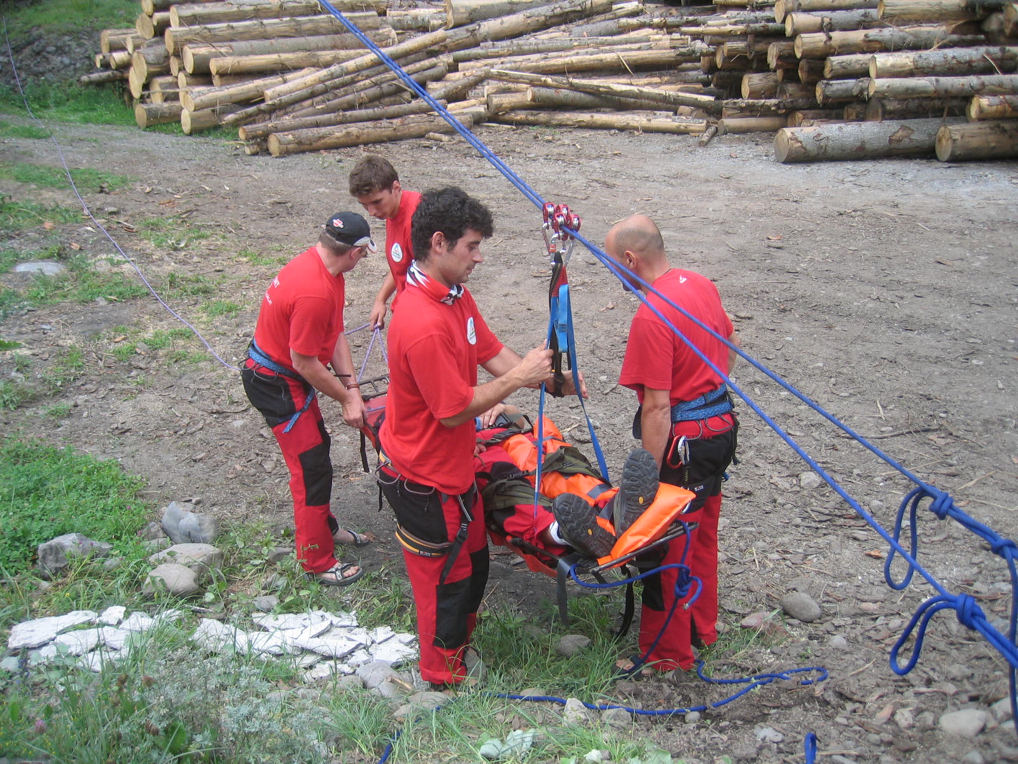

Noul sediu a fost restaurat de membrii echipei, în mare parte din donaţiile primite.
Serviciu Salvamont este indispensabil şi din punct de vedere turistic al zonei munţilor Călimani şi Gurghiu, un astfel de serviciu fiind un criteriu de bază în rândul alpiniştilor experimentaţi, a subliniat preşedinta Consiliului Judeţean.
Membrii echipei Salvamont Mureş sunt calificaţi pentru intervenţii de urgenţă în zona montană pe timp de iarnă şi vară, de asemenea au absolvit un curs de intervenţie şi asistenţă în cazurile de urgenţă susţinută de specialiştii de la Serviciul SMURD.
Serviciul Salvamont din judeţ poate fi apelat în mod gratuit prin dispeceratul 112, sau prin dispeceratul Salvamont, apelabil din servicii de telefonie mobilă, 0-SALVAMONT (0725-826668).

Biroul de presă al
Consiliului Judeţean Mureş

